**2009年普通高等学校招生全国统一考试（浙江）**

**理科综合能力测试物理部分**

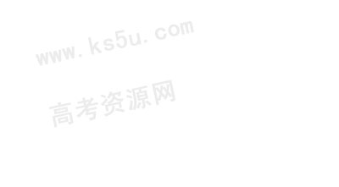14．如图所示，质量为m的等边三棱柱静止在水平放置的斜面上。已知三棱柱与斜面之间的动摩擦因数为 $μ$，斜面的倾角为 ${\text{30}}^{o}$，则斜面对三棱柱的支持力与摩擦力的大小分别为

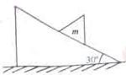A． $\frac{\sqrt{3}}{2}$ mg和 $\frac{1}{2}$ mg

B． $\frac{1}{2}$ mg和 $\frac{\sqrt{3}}{2}$ mg

C． $\frac{1}{2}$ mg和 $\frac{1}{2}$  $μ$ mg

15．氮原子核由两个质子与两个中子组成，这两个质子之间存在着万有引力、库伦力和核力，则3种力从大到小的排列顺序是

A．核力、万有引力、库伦力 B．万有引力、库伦力、核力

C．库伦力、核力、万有引力 D．核力、库伦力、万有引力

16．如图所示，在光滑绝缘水平面上放置3个电荷量均为 $q$  $\left(q>0\right)$ 的相同小球，小球之间用劲度系数均为 $k_{0}$ 的轻质弹簧绝缘连接。当3个小球处在静止状态时，每根弹簧长度为 $l_{0}$ 已知静电力常量为 $k$，若不考虑弹簧的静电感应，则每根弹簧的原长为

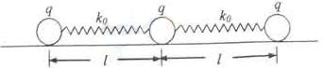









A． $l+\frac{5{\text{kq}}^{2}}{2k_{0}l^{2}}$ B． $l−\frac{{\text{kq}}^{2}}{k_{0}l^{2}}$ C． $l−\frac{5{\text{kq}}^{2}}{4k_{0}l^{2}}$ D．

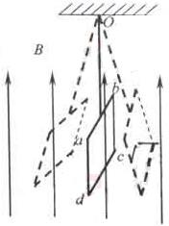17．如图所示，在磁感应强度大小为B、方向竖直向上的匀强磁场中，有一质量为 $m$、阻值为 $R$ 的闭合矩形金属线框 $\text{abcd}$ 用绝缘轻质细杆悬挂在 $O$ 点，并可绕 $O$ 点摆动。金属线框从右侧某一位置静止开始释放，在摆动到左侧最高点的过程中，细杆和金属线框平面始终处于同一平面，且垂直纸面。则线框中感应电流的方向是

A． $a→b→c→d→a$

B． $d→c→b→a→d$

C．先是 $d→c→b→a→d$，后是 $a→b→c→d→a$

D．先是 $a→b→c→d→a$，后是 $d→c→b→a→d$

**二、选择题（**本题共4小题。在每小题给出的四个选项中，有的只有一个选项正确，有的有多个选项正确，全部选对的得6分，选对但不全的得3分，有选错的得0分。**）**

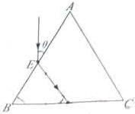18．如图所示，有一束平行于等边三棱镜截面 $\text{ABC}$ 的单色光从空气射向 $E$ 点，并偏折到F点，已知入射方向与边 $\text{AB}$ 的夹角为 $θ={\text{30}}^{o}$， $E$、 $F$ 分别为边 $\text{AB}$、 $\text{BC}$ 的中点，则

A．该棱镜的折射率为 $\sqrt{3}$

B．光在 $F$ 点发生全反射

C．光从空气进入棱镜，波长变小

D．从 $F$ 点出射的光束与入射到 $E$ 点的光束平行

19．在讨论地球潮汐成因时，地球绕太阳运行轨道与月球绕地球运行轨道可视为圆轨道。已知太阳质量约为月球质量的 $2\text{.}7×{\text{10}}^{7}$ 倍，地球绕太阳运行的轨道半径约为月球绕地球运行的轨道半径的400倍。关于太阳和月球对地球上相同质量海水的引力，以下说法正确的是

A．太阳引力远大于月球引力

B．太阳引力与月球引力相差不大

C．月球对不同区域海水的吸引力大小相等

D．月球对不同区域海水的吸引力大小有差异

20．空间存在匀强电场，有一电荷量 $q$ $\left(q>0\right)$、质量 $m$ 的粒子从 $O$ 点以速率 $v_{0}$ 射入电场，运动到 $A$ 点时速率为 $2v_{0}$。现有另一电荷量 $−q$、质量 $m$ 的粒子以速率 $2v_{0}$ 仍从 $O$ 点射入该电场，运动到 $B$ 点时速率为 $3v_{0}$。若忽略重力的影响，则

A．在 $O$、 $A$、 $B$ 三点中， $B$ 点电势最高

B．在 $O$、 $A$、 $B$ 三点中， $A$ 点电势最高

C． $\text{OA}$ 间的电势差比 $\text{BO}$ 间的电势差大

D． $\text{OA}$ 间的电势差比 $\text{BA}$ 间的电势差小

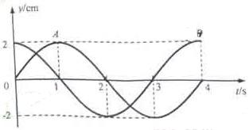21．一列波长大于1m的横波沿着 $x$ 轴正方向传播，处在 $x_{1}=1m$ 和 $x_{2}=2m$ 的两质点 $A$、 $B$ 的振动图像如图所示。由此可知

A．波长为 $\frac{4}{3}$ m

B．波速为 $1m/s$

C． $3s$ 末 $A$、 $B$ 两质点的位移相同

D． $1s$ 末 $A$ 点的振动速度大于 $B$ 点的振动速度

**非选择题部分**

**22．（18分）**

**Ⅰ．（9分）**

（1）如图甲所示，在“描绘小灯泡的伏安特性曲线”实验中，同组同学已经完成部分导线的连接，请你在实物接线图中完成余下导线的连接。

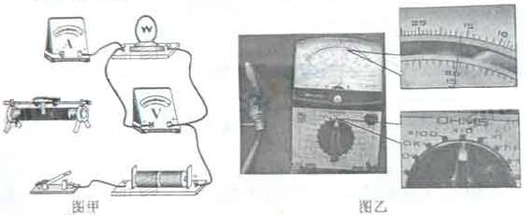

（2）某同学从标称为“220 V 25 W”、“220 V 500 W”的3只灯泡中任选一只，正确使用多用电表测量灯泡阻值如图乙所示。该灯泡的阻值是 $Ω$___________，标称的额定功率为 $W$______________。

**Ⅱ．（9分）**

（1）在“探究单摆周期与摆长的关系”实验中，两位同学用游标卡尺测量小球的直径如图甲、乙所示。测量方法正确的是__________（选填“甲”或“乙”）。

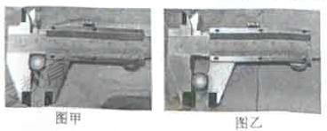

（2）实验时，若摆球在垂直纸面的平面内摆动，为了将人工记录振动次数改为自动记录振动次数，在摆球运动最低点的左、右两侧分别放置一激光光源与光敏电阻与某一自动记录仪相连，该仪器显示的光敏电阻阻值R随时间t变化图线如图乙所示，则该单摆的振动周期为 。若保持悬点到小球顶点的绳长不变，改用直径是原小球直径2倍的另一小球进行实验，则该单摆的周期将

(填“变大”、“不变”或“变小”)，图乙中的△t将 (填“变大”、“不变”或“变小”)。

23.（14分）如图所示，相距为d的平行金属板A、B竖直放置，在两板之间水平放置一绝缘平板。有一质量m、电荷量q（q>0）的小物块在与金属板A相距l处静止。若某一时刻在金属板A、B间加一电压 ，小物块与金属板只发生了一次碰撞，碰撞后电荷量变为 q，并以与碰前大小相等的速度反方向弹回。已知小物块与绝缘平板间的动摩擦因素为μ，若不计小物块电荷量对电场的影响和碰撞时间。则

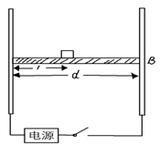（1）小物块与金属板A碰撞前瞬间的速度大小是多少？

（2）小物块碰撞后经过多长时间停止运动？停在何位置？



24.（18分）某校物理兴趣小组决定举行遥控赛车比赛。比赛路径如图所示，赛车从起点A出发，沿水平直线轨道运动L后，由B点进入半径为R的光滑竖直圆轨道，离开竖直圆轨道后继续在光滑平直轨道上运动到C点，并能越过壕沟。已知赛车质量m=0.1kg，通电后以额定功率P=1.5w工作，进入竖直轨道前受到阻力恒为0.3N，随后在运动中受到的阻力均可不记。图中L=10.00m，R=0.32m，h=1.25m，S=1.50m。问：要使赛车完成比赛，电动机至少工作多长时间？（取g=10 ）

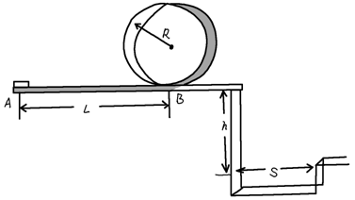

25.（22分）如图所示，x轴正方向水平向右，y轴正方向竖直向上。在xOy平面内有与y轴平行的匀强电场，在半径为R的圆内还有与xOy平面垂直的匀强磁场。在圆的左边放置一带电微粒发射装置，它沿x轴正方向发射出一束具有相同质量m、电荷量q（q>0）和初速度v的带电微粒。发射时，这束带电微粒分布在0<y<2R的区间内。已知重力加速度大小为g。

（1）从A点射出的带电微粒平行于x轴从C点进入有磁场区域，并从坐标原点O沿y轴负方向离开，求点场强度和磁感应强度的大小和方向。

（2）请指出这束带电微粒与x轴相交的区域，并说明理由。

（3）若这束带电微粒初速度变为2v，那么它们与x轴相交的区域又在哪里？并说明理由。



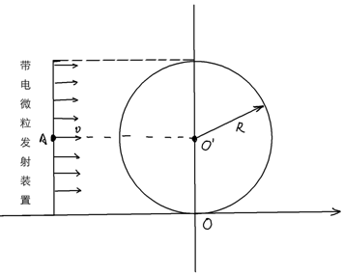

**2009年普通高等学校招生全国统一考试（浙江）**

**理科综合能力测试物理部分参考答案**

14． 答案A

【解析】受力如图所示， $F_{N}=\text{mg}\text{cos}{30}^{o}=\frac{\sqrt{3}}{2}\text{mg}$， $f=\text{mg}\text{sin}{\text{30}}^{o}=\frac{1}{2}\text{mg}$



15． 答案D

【解析】核力是强力，它能将核子束缚在原子核内。万有引力最弱，研究核子间相互作用时万有引力可以忽略



16．

答案C

【解析】第三个小球受三个力的作用，它们的关系是

*F*23

，得

*F*13







17． 答案B

【解析】由楞次定律，一开始磁通量减小，后来磁通量增大，由“增反”“减同”可知电流方向是 $d→c→b→a→d$



**二、选择题（本题共4小题。在每小题给出的四个选项中，有的只有一个选项正确，有的有多个选项正确，全部选对的得6分，选对但不全的得3分，有选错的得0分。）**

18．

答案AC

【解析】在E点作出法结线可知入射角为60o，折射角为30o，折射率为；由光路的可逆性可知，在BC边上的入射角小于临界角，不会发生全反射，B错；由公式 $λ_{介}=\frac{λ_{\text{空气}}}{n}$，可知C对；三棱镜两次折射使得光线都向底边偏折，不会与入射到 $E$ 点的光束平行，故D错

19． 答案AD

【解析】 $\frac{F_{\text{太阳}}}{F_{月}}=\frac{M_{\text{太阳}}}{M_{月}}⋅\frac{R_{月^{2}}}{R_{\text{太阳}}^{2}}$，代入数据可知，太阳的引力远大于月球的引力；由于月心到不同区域海水的距离不同，所以引力大小有差异。



20． 答案AD

【解析】正电荷由O到A，动能变大，电场力做正功，电势能减小，电势也减小，O点电势较高；负电荷从O到B速度增大，电场力也做正功，电势能减小，电势升高，B点电势比O点高。所以B点最高，A对； $U_{\text{OA}}=\frac{W_{\text{OA}}}{q}=\frac{\frac{1}{2}m{\left(2v_{0}\right)}^{2}−\frac{1}{2}m{\left(v_{0}\right)}^{2}}{q}=\frac{3{\text{mv}}_{0}^{2}}{2q}$

$U_{\text{OB}}=\frac{W_{\text{OB}}}{−q}=\frac{\frac{1}{2}m{\left(3v_{0}\right)}^{2}−\frac{1}{2}m{\left(2v_{0}\right)}^{2}}{−q}=\frac{5{\text{mv}}_{0}^{2}}{−2q}$，故D对

21． 答案A

【解析】 $Δx=x_{2}−x_{1}=1m$，由于波沿x正方向传播，所以A先振动，又由于波长大于1m，所以 $Δt=3s=\frac{3}{4}T$，所以 $Δx=\frac{3}{4}λ$， $λ=\frac{4}{3}m$，A对，波速 $v=\frac{Δx}{Δt}=\frac{1}{3}m/s$，B错；由振动图像知，在3s末， $A$、 $B$ 两质点的位移不相同，C错；1s末A点速度为零，B点速度最大，D错。

**22．（18分）**

答案

Ⅰ（1）如图；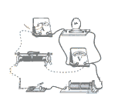（2）150，“220V 300W”

Ⅱ（1）乙（2）2t0，变大，变大

【解析】Ⅰ.本题考查多用电表 和电路设计

(1)如图所示。实验要求电压从零开始调整，滑动变阻器采用分压式接法。

（2）15×10=150Ω，P= $\frac{U^{2}}{R}=\text{320W}$ 标称300W的灯泡



Ⅱ．（1）乙（2）2t0，变大，变大

【解析】本题考查游标卡尺和单摆的知识

（1）应将待测物体正确地放在测脚中如乙图；（2）单摆1个周期遮光两次；单摆周期与小球质量、大小无关，但若改用直径变为原小球直径的2倍，周期变大，但遮光时间Δt变大

23. 答案（1）

（2）时间为，停在处或距离B板为

【解析】本题考查电场中的动力学问题

（1）加电压后，B极板电势高于A板，小物块在电场力作用与摩擦力共同作用下向A板做匀加速直线运动。电场强度为



$E=\frac{U_{\text{BA}}}{d}$

小物块所受的电场力与摩擦力方向相反，则合外力为



$F_{合}=\text{qE}−μ\text{mg}$

故小物块运动的加速度为



$a_{1}=\frac{F_{合}}{m}=\frac{\text{qU}−μ\text{mgd}}{\text{md}}=\frac{1}{2}μg$

设小物块与A板相碰时的速度为*v*1，由



$v_{1}^{2}=2a_{1}l$

解得 $v_{1}=\sqrt{μ\text{gl}}$

（2）小物块与A板相碰后以*v*1大小相等的速度反弹，因为电荷量及电性改变，电场力大小与方向发生变化，摩擦力的方向发生改变，小物块所受的合外力大小 为



$F_{合}=μ\text{mg}−\frac{\text{qE}}{2}$

加速度大小为 

设小物块碰后到停止的时间为 *t*，注意到末速度为零，有

 

解得 

设小物块碰后停止时距离为，注意到末速度为零，有



$\text{0-}v_{1}^{2}=−2a_{2}x$

则 

或距离B板为 $d=2l$





24.

答案2.53s

【解析】本题考查平抛、圆周运动和功能关系。

设赛车越过壕沟需要的最小速度为v1，由平抛运动的规律





$S=v_{1}t$

$h=\frac{1}{2}{\text{gt}}^{2}$

解得 

设赛车恰好越过圆轨道，对应圆轨道最高点的速度为*v*2，最低点的速度为*v*3，由牛顿第二定律及机械能守恒定律





$\text{mg}=m\frac{v_{2}^{2}}{R}$

$\frac{1}{2}{\text{mv}}_{3}^{2}=\frac{1}{2}{\text{mv}}_{2}^{2}+\text{mg}\left(2R\right)$

解得 $v_{3}=\sqrt{5\text{gh}}=4$ m/s

通过分析比较，赛车要完成比赛，在进入圆轨道前的速度最小应该是

 $v_{\text{min}}=4$ m/s

设电动机工作时间至少为t，根据功能原理



$\text{Pt}−\text{fL}=\frac{1}{2}{\text{mv}}^{2_{\text{min}}}$

由此可得 *t=*2.53s



25. 答案（1）；方向垂直于纸面向外

（2）见解析

（3）与x同相交的区域范围是x>0.

【解 析】本题考查带电粒子在复合场中的运动。

带电粒子平行于*x*轴从C点进入磁场，说明带电微粒所受重力和电场力平衡。设电场强度大小为*E*，由



$\text{mg}=\text{qE}$

可得 $E=\frac{\text{mg}}{q}$

方向沿y轴正方向。

带电微粒进入磁场后，将做圆周运动。 且

 r=R

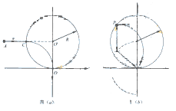如图（a）所示，设磁感应强度大小为B。由



$\text{qvB}=\frac{{\text{mv}}^{2}}{R}$

得 $B=\frac{\text{mv}}{\text{qR}}$

方向垂直于纸面向外

（2）这束带电微粒都通过坐标原点。

方法一：从任一点P水平进入磁场的带电微粒在磁场中做半径为R的匀速圆周运动，其圆心位于其正下方的Q点，如图b所示，这束带电微粒进入磁场后的圆心轨迹是如图b的虚线半圆，此圆的圆心是坐标原点为。

方法二：从任一点P水平进入磁场的带电微粒在磁场中做半径为R的匀速圆周运动。如图b示，高P点与O′点的连线与y轴的夹角为θ，其圆心Q的坐标为（-Rsinθ，Rcosθ）,圆周运动轨迹方程为



$${\left(x+R\text{sin}θ\right)}^{2}+{\left(y−R\text{cos}θ\right)}^{2}=R^{2}$$

得

 *x*=0 x=-Rsinθ

 y=0 或 y=R(1+cosθ)

（3）这束带电微粒与x轴相交的区域是x>0

带电微粒在磁场中经过一段半径为r′的圆弧运动后，将在y同的右方(x>0)的区域离开磁场并做匀速直线运动，如图c所示。靠近M点发射出来的带电微粒在突出磁场后会射向x同正方向的无穷远处国靠近N点发射出来的带电微粒会在靠近原点之处穿出磁场。

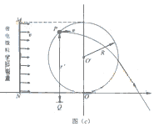所以，这束带电微粒与x同相交的区域范围是x>0.